**7. 12. - 11.12.**

**Szczęść Boże! Pomódlmy się słowami pozdrowienia anielskiego „Zdrowaś Maryjo”**

**Zapiszcie w zeszytach (to co podkreślone):**

**Katecheza**

**Temat: Maryja u Elżbiety- radosne poruszenie i Mikołajki.**

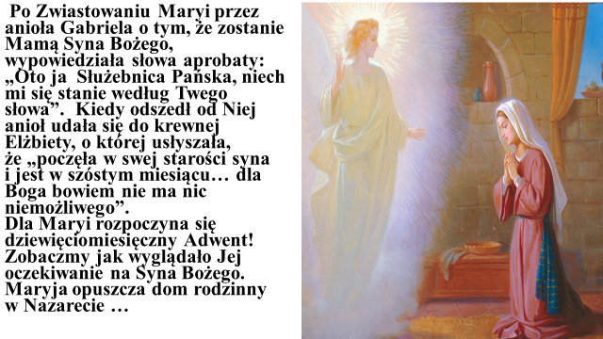

**Przeczytaj opis radosnego spotkania Maryi z Elżbietą i zwróć uwagę:**

**- jak określona jest gotowość Maryi do służby bliźnim?**

**- Kto przybył wraz z Maryją do domu Elżbiety?**

**- Jakimi wyjątkowymi słowami powitała Elżbieta Maryję?**

**„W tym czasie Maryja wybrała się i poszła z pośpiechem w góry do pewnego miasta (Ain Karim – 140 km od Nazaretu) w pokoleniu] Judy. Weszła do domu Zachariasza i pozdrowiła Elżbietę. Gdy Elżbieta usłyszała pozdrowienie Maryi, poruszyło się dzieciątko w jej łonie, a Duch Święty napełnił Elżbietę. Wydała ona okrzyk i powiedziała: «Błogosławiona jesteś między niewiastami i błogosławiony jest owoc Twojego łona. A skądże mi to, że Matka mojego Pana przychodzi do mnie? Oto, skoro głos Twego pozdrowienia zabrzmiał w moich uszach, poruszyło się z radości dzieciątko w moim łonie. Błogosławiona jesteś, któraś uwierzyła, że spełnią się słowa powiedziane Ci od Pana».**

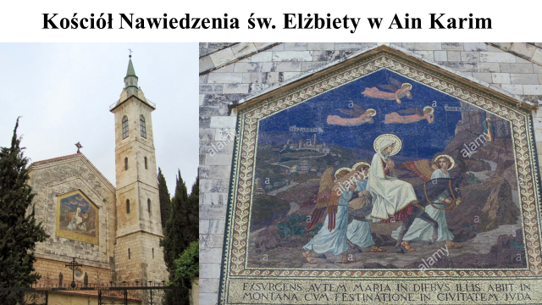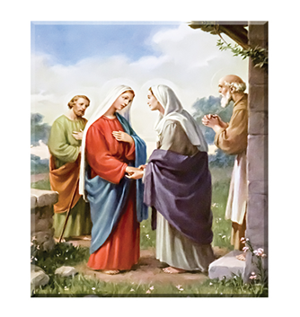

**Pragnienie wypełniania Bożej woli (tak jak Maryja) zrodziło się również między innymi w sercu świętego Mikołaja z Miry, którego właśnie wspominaliśmy w ostatnią niedzielę. Mikołaj odziedziczył po rodzicach majątek, którym dzielił się z biednymi. Chętnie obdarowywał anonimowo innych, ponieważ najbardziej kochał Pana Jezusa i chciał Go naśladować w miłowaniu bliźnich.**

**Został biskupem i świętym, który zainspirował tradycję „podrzucania” prezentów z okazji Świąt Bożego Narodzenia.**

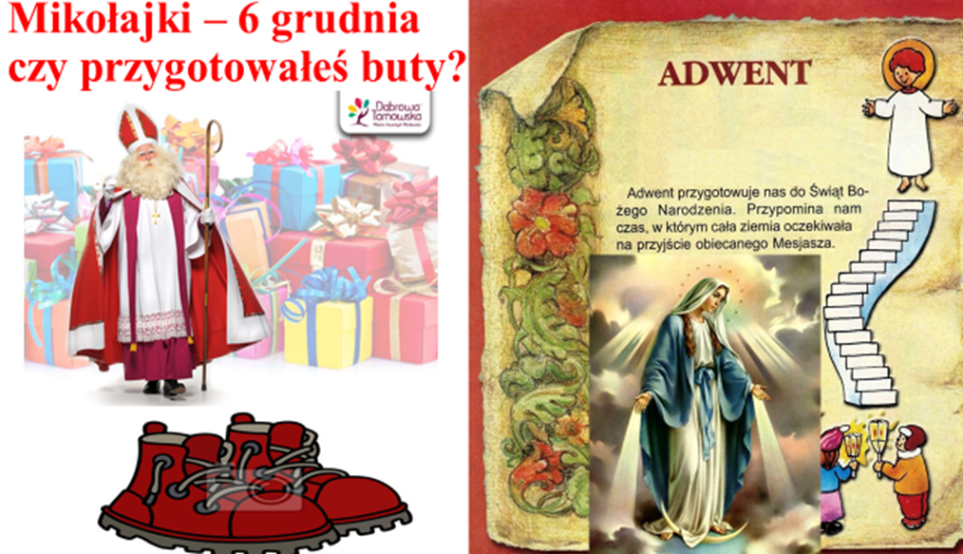

**Narysuj worek świętego Mikołaja, w którym zgromadzisz w tegorocznym Adwencie prezenty dla Pana Jezusa.**

**Może być to np. wykonanie w najbliższym tygodniu przykładowych zadań (po jednym na dzień, w worku wpisz numery podjętych zadań)**

**1) Przytul się i powiedz wszystkim domownikom, że ich kochasz!**

**2) Zadaj pytanie swoim domownikom – w czym mogę Ci dziś pomóc?**

**3) Podziękuj w modlitwie za każdą bliską Ci osobę i proś o łaskę dla niej.**

**4) Poproś Pana Boga, aby oczyścił Twoje serce, wypełnił je miłością i radością, wykorzystaj dziś każdą okazję, aby czynić dobro.**

**5) Posprzątaj swój pokój.**

**6) Pomódl się słowami: Ojcze nasz , Zdrowaś Maryjo, Aniele Boży, Wierzę w Boga, dziesięć przykazań Bożych i Chwała Ojcu w intencji oddalenia pandemii.**

**7) Wymyśl i zaproponuj formę wspólnego spędzania czasu z rodziną.**

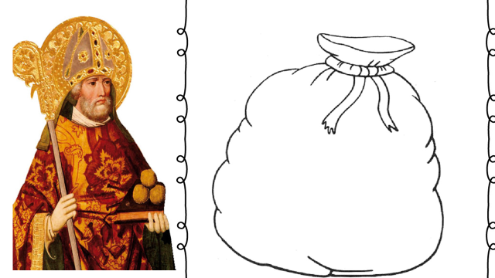

**Życzę powodzenia i Bożego błogosławieństwa w czasie Adwentu.**

**Dariusz Gejda**